

**НЕГОСУДАРСТВЕННОЕ ОБРАЗОВАТЕЛЬНОЕ ЧАСТНОЕ** **УЧРЕЖДЕНИЕ ВЫСШЕГО ОБРАЗОВАНИЯ** **«МОСКОВСКИЙ ФИНАНСОВО-ПРОМЫШЛЕННЫЙ УНИВЕРСИТЕТ** **«СИНЕРГИЯ»**

|  |  |  |
| --- | --- | --- |
| **Факультет/Институт** |  | Университет Синергия |
|  |  | (наименование факультета/ Института) |
| **Направление/специальность** |  | Информационные системы и технологии |
| **подготовки:** |  | (код и наименование направления /специальности подготовки) |
| **Форма обучения:** |  | Очно-заочная |
|  |  | (очная, очно-заочная, заочная) |
|  |  |  |

.

**Отчет по лабораторной работе № 6**

|  |  |  |  |  |  |  |  |
| --- | --- | --- | --- | --- | --- | --- | --- |
| **на тему** | |  | Планирование и организация проекта | | | | |
|  | | | | | |  | (наименование темы) |
|  |  | | создания и развития архитектуры предприятия | | | | |
| **по дисциплине** | | | |  | Инструментальные средства информационных систем | | |
|  | | | | | |  | (наименование дисциплины) |

|  |  |  |  |  |
| --- | --- | --- | --- | --- |
| **Обучающийся** |  | Завитаев Максим Игоревич |  |  |
|  |  | (ФИО) |  | (подпись) |
| **Группа** |  | СлБИв-211рсоб |  |
|  |  |  |  |

|  |  |  |  |  |
| --- | --- | --- | --- | --- |
| **Преподаватель** |  | Сибирев И.В. |  |  |
|  |  | (ФИО) |  | (подпись) |

**Москва 2024**

**Моделирование ключевого бизнес-процесса: "Разработка и внедрение SaaS-решения"**

**Компания:** "РусТех"  
**Стандарты:** UML 2.5, BPMN 2.0  
**Инструменты:** Visual Paradigm, Enterprise Architect

**1. Диаграмма прецедентов (Use Case Diagram)**

**Цель:** Определить взаимодействие акторов с системой.

**Пояснение:**

* **Акторы:** Менеджер продукта, разработчик, клиент, ИБ-администратор.
* **Ключевые прецеденты:** Разработка, тестирование, развертывание, аудит.

**2. Диаграмма деятельности (Activity Diagram)**

**Цель:** Детализировать этапы процесса.

**Комментарии:**

* Ветвление на этапе **"Утверждено?"** и **"Баг-фикс"**.
* Цикл разработки по методологии **Agile**.

**3. Диаграмма классов (Class Diagram)**

**Цель:** Отобразить структуру данных SaaS-решения.

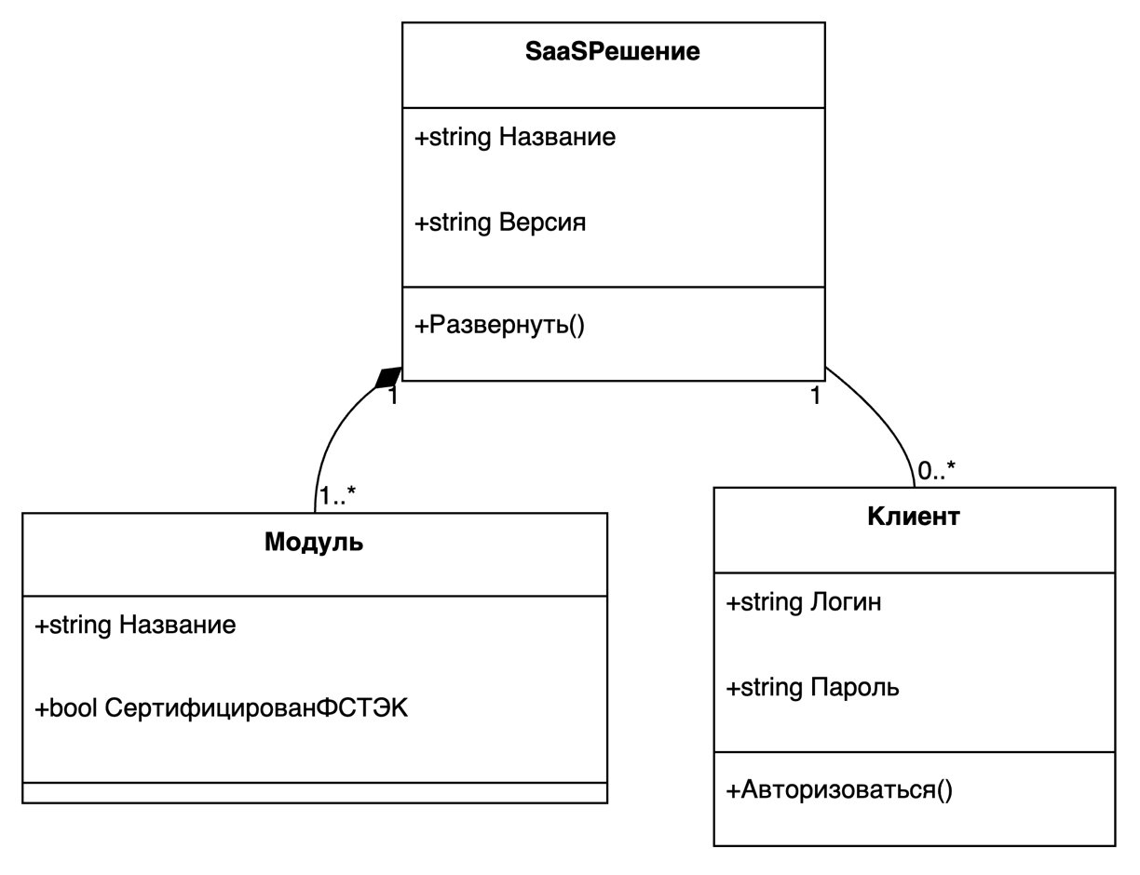

**Сущности:**

* **SaaSРешение:** Основной класс продукта.
* **Модуль:** Компоненты (например, "Аналитика", "DLP").
* **Клиент:** Пользователи системы.

**4. Диаграмма взаимодействия (Sequence Diagram)**

**Цель:** Показать порядок вызовов при развертывании.

**Ключевые взаимодействия:**

1. Инициирование сборки менеджером.
2. Автоматическое развертывание через CI/CD.
3. Интеграция с облаком и мониторингом.

**Связь моделей с ISO 15704**

| **Модель** | **Соответствие стандарту** |
| --- | --- |
| Use Case Diagram | GERAM: Модель процессов (Clause 6.1) |
| Activity Diagram | GERAM: Жизненный цикл (Annex A) |
| Class Diagram | GERAM: Информационная архитектура (Clause 5.3) |
| Sequence Diagram | GERAM: Динамика взаимодействий (Clause 7.2) |

**Рекомендации по внедрению**

1. **Для аналитиков:**
   * Использовать **BPMN для процессов** (например, в Camunda).
2. **Для разработчиков:**
   * Генерация кода из **Class Diagram** (например, в IntelliJ IDEA).
3. **Для ИБ-команды:**
   * Верификация **Sequence Diagram** на предмет уязвимостей (например, через OWASP ZAP).

**Расчет затрат и экономической эффективности проекта разработки архитектуры предприятия**

**Компания:** "РусТех"  
**Срок реализации:** 3 года  
**Стандарты:** ISO 15288, ISO 15704

**1. Затраты на разработку архитектуры**

| **Категория затрат** | **Год 1 (тыс. руб.)** | **Год 2 (тыс. руб.)** | **Год 3 (тыс. руб.)** | **Итого** |
| --- | --- | --- | --- | --- |
| **Трудовые ресурсы** | 8,000 | 7,500 | 7,000 | **22,500** |
| - Архитекторы | 4,000 | 3,800 | 3,500 |  |
| - Разработчики | 3,000 | 2,700 | 2,500 |  |
| - ИБ-аналитики | 1,000 | 1,000 | 1,000 |  |
| **Технологии и лицензии** | 3,500 | 1,500 | 1,000 | **6,000** |
| - Инструменты (ArchiMate, Enterprise Architect) | 500 | 300 | 200 |  |
| - Облачные сервисы (SberCloud) | 3,000 | 1,200 | 800 |  |
| **Инфраструктура** | 2,000 | 500 | 300 | **2,800** |
| - Серверы | 1,500 | 300 | 200 |  |
| - Сетевое оборудование | 500 | 200 | 100 |  |
| **Обучение и аудит** | 1,500 | 1,000 | 500 | **3,000** |
| **Итого затрат** | **15,000** | **10,500** | **8,800** | **34,300** |

**2. Затраты на сопровождение (годовые)**

| **Категория** | **Затраты (тыс. руб./год)** |
| --- | --- |
| Поддержка инфраструктуры | 2,000 |
| Обновление лицензий | 1,500 |
| Мониторинг и ИБ-аудит | 1,200 |
| **Итого** | **4,700** |

**3. Расчет экономической эффективности**

**3.1. Прямая экономия**

| **Источник экономии** | **Год 1** | **Год 2** | **Год 3** | **Итого** |
| --- | --- | --- | --- | --- |
| Снижение затрат на поддержку legacy-систем | 3,000 | 5,000 | 7,000 | **15,000** |
| Уменьшение простоев (99.95% uptime) | 1,500 | 2,000 | 2,500 | **6,000** |
| Сокращение штрафов за несоответствие ФСТЭК | 2,000 | 2,000 | 2,000 | **6,000** |
| **Итого экономия** | **6,500** | **9,000** | **11,500** | **27,000** |

**3.2. Дополнительный доход**

| **Источник** | **Год 1** | **Год 2** | **Год 3** | **Итого** |
| --- | --- | --- | --- | --- |
| Привлечение новых клиентов (B2B/B2G) | 10,000 | 15,000 | 20,000 | **45,000** |
| Продажа лицензий на ПО | 5,000 | 7,000 | 10,000 | **22,000** |
| **Итого доход** | **15,000** | **22,000** | **30,000** | **67,000** |

**4. Показатели эффективности**

**4.1. ROI (Return on Investment)**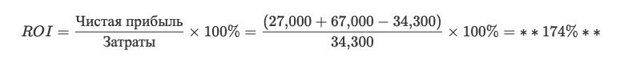

**4.2. Срок окупаемости (PP)**

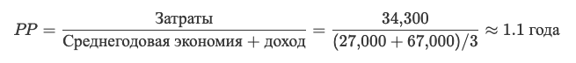

**4.3. NPV (Чистая приведенная стоимость, дисконт 10%)**



**5. Итоговый вывод**

1. **Затраты:**
   * Разработка: **34,3 млн руб.** за 3 года.
   * Сопровождение: **4,7 млн руб./год**.
2. **Эффективность:**
   * **ROI 174%** – каждый вложенный рубль приносит 1,74 рубля прибыли.
   * **Окупаемость 1,1 года** – проект финансово привлекателен.
   * **NPV > 0** – проект целесообразен даже с учетом дисконтирования.
3. **Рекомендации:**
   * Оптимизировать затраты на облако (миграция на TCO-модель).
   * Инвестировать в обучение команды для снижения рисков.